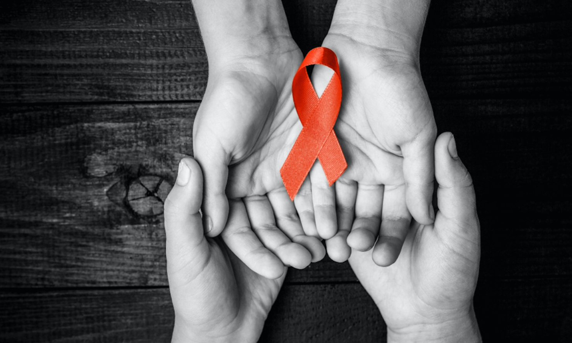

CELEBRAÇÃO LITÚRGICA
DIA MUNDIAL CONTRA O HIV

Domingo, 1 dezembro 2019

Igreja Evangélica Luterana da Colômbia
Mulheres Luteranas da Colômbia

Liturgia de Entrada

Recepção: Marcar o chão com uma fita ou giz o logotipo da luta contra o HIV, quando as pessoas forem entrando receberão uma vela vermelha, cada pessoa ascende sua vela e a coloca sobre o logotipo no solo.

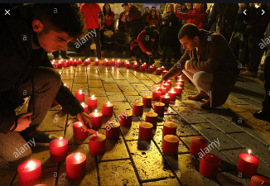

Preludio: Enquanto as pessoas ascendem as velas e formam o logotipo se escutará música instrumental.

Bem-vinda:: Sejam todos/as bem-vindos/as à casa de Deus, hoje estamos reunidos para celebrar ao Deus da vida, para lembrar e agradecer por cada uma das pessoas que lutam incansavelmente contra o estigma e os maus tratos às pessoas que vivem e convivem com o HIV—AIDS, nos unimos como igreja, como filhos e filhas de Deus para servir e liderar ações concretas que permitam uma sociedade mais inclusiva e saudável.

Saudação apostólica: Amados irmãos e irmãs que a graça e a paz seja com todos vocês, de parte de nosso Pai e de nosso Senhor Jesus Cristo. R: Amém

Salmo do dia: Salmo 28

Confissão de pecados: Convido-os a reconhecer na presença de Nosso Senhor, que pecamos por não estar informados e não conhecer a temática do HIV, que levantamos barreiras, em muitas ocasiões, perante as pessoas que vivem e convivem com o vírus, isso nos separa do amor que nos deveria unir com as pessoas que sofrem, assim como Paulo convida a igreja de Colossenses, “Sobre tudo, vistam-se de amor, que é o vinculo perfeito”.

Conscientes disto oremos ao Senhor.

Todo poderoso Deus com teu amor entregastes o teu Filho à morte em nosso lugar e por esse gesto de amor perdoa nossos pecados, nossa indiferença, nosso silêncio e nos convida a manter a unidade e o amor com a mediação do Espírito Santo.

Hino 150, Hazme un instrumento.

Liturgia de la Palabra

Primeira Leitura, Antigo Testamento: Isaias 40:1-11

Segunda Leitura, Epistola: Romanos 8:28-39

Aleluia: Hino 203 El Señor de los Ejércitos

Terceira Leitura, Evangelho: João 11: 17-45

Prédica:

Hino: 291, ¡Oh, Dios de amor perfecto!

Confissão de fé: Credo Apostólico.
Creio em Deus pai....

Oração da Igreja: Como igreja de Cristo somos chamados a orar e interceder por todas as pessoas que sofrem e padecem desolação.

- Pelas pessoas que vivem e convivem com HIV AIDS
- Pela igreja no mundo todo, para que Deus nos chame à servir às pessoas necessitadas.
- Pelo bem-estar dos países que estão em conflito.
- Pelas famílias e comunidades que perderam pessoas para o HIV AIDS.

Oremos: Obrigado Senhor porque em teu infinito amor usastes um grupo de cientistas para descrever uma doença que ataca nossa sociedade, mas ainda hoje, depois de 35 anos, devemos confessar que pecamos por omissão, pela incompreensão, e a criação do estigma. Quando a igreja deveria ser um santuário para todos os necessitados, foi cumplice no silêncio e nos maus-tratos das pessoas portadoras do HIV AIDS. Perdoa-nos e lembre-se de nós na tua presença. Que nos dê fortaleza para caminhar juntos para o bem-estar de todo teu povo. Amém.

Liturgia da Santa Ceia

Ofertório
Ó Deus de graça e amor:

Trazemos à tua presença parte daquilo que recebemos de Ti, para o beneficio do teu povo e para que seja um sinal de amor com o qual cuidas as pessoas. Bendito sejas pelo pão e pelo vinho, fruto da terra e do trabalho das pessoas. Pedimos que conceda-nos que estes elementos sejam meios para nosso fortalecimento na fé e na comunhão com os filhos e filhas da tua graça. Amém

Oração de ação de graças:

O Senhor seja com vocês.
E com teu espirito.
Elevemos nossos corações.
Os elevamos ao Senhor.
Demos graças ao Senhor nosso Deus.
Sim, é digno e justo …

Santo, Santo...

Instituição da ceia

Pai nosso:
Pai nosso .....

Saudação da paz

Reconheçamos uns aos outros, umas às outras em Deus, perdoemos assim como fomos perdoados e perdoadas. Aceitemos uns aos outros assim como Cristo nos aceitou para adorar ao Senhor.
Que a paz do nosso Senhor seja com vocês.
E com teu espirito.
Compartilhemos entre nós o sinal de reconciliação e de paz através de um abraço ou aperto de mão.

Comunhão

Oração pós-comunhão

Deus celestial, te agradecemos porque com o dom do Sacramento nos restaurastes na fé e na comunhão e assim somos renovados com nossos/as irmãos/as. Concede-nos a possibilidade de compartilhar esta alegria e também nosso pão com as pessoas que necessitam. Pedimos em Cristo, nosso Senhor, que vive e reina contigo e com o Espirito Santo, como um só Deus, pelos séculos dos séculos. Amém.

Liturgia de Envio

Anúncios:

Hino 120 Sostennos firmes, oh Señor.

Bênção:
Que Deus te abençoe com força para apoiar e lutar pela justiça.
Que Deus te abençoe para procurar o conhecimento e aplica-lo na prevenção e no tratamento do HIV AIDS.
Que Deus te abençoe com a vontade e a coragem para enfrentar o estigma e assim bem viver e reconciliar-se consigo e com outras pessoas.
Que Deus te abençoe com compaixão para cuidar de quem chora e sofre.
Que Deus te abençoe com outras pessoas em comunidade:
a viagem é longa, caminhemos juntos e juntas na esperança e no amor.
Amém.

